Write advanced T-SQL queries

Connect to AdventureWorksLT
Conexión a la base de datos AdventureWorksLT y verificación de las tablas clave: se consultan los 5 primeros registros de Product y ProductCategory para comprobar el acceso a los datos de productos y categorías.
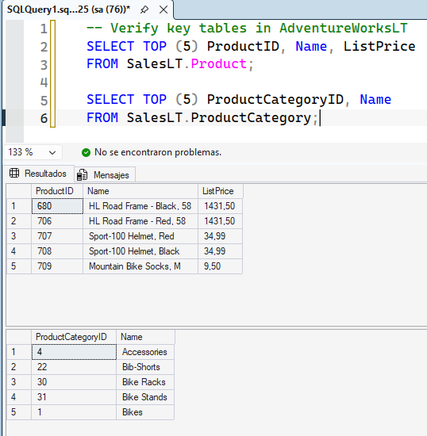

Build JSON output from product data
Generación de un objeto JSON simple a partir de la tabla Product utilizando FOR JSON PATH. La consulta selecciona productos con color asignado, los ordena de mayor a menor precio y formatea cada fila como un objeto dentro de un array JSON.
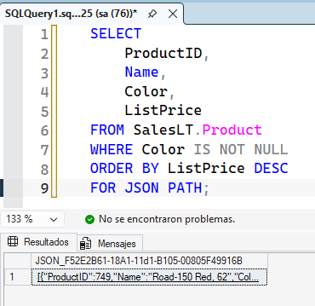
Creación de una estructura JSON anidada mediante el uso de JSON_OBJECT. Se realiza un INNER JOIN con ProductCategory para agrupar el identificador y el nombre de la categoría dentro de su propia propiedad anidada (Category) en la salida final.
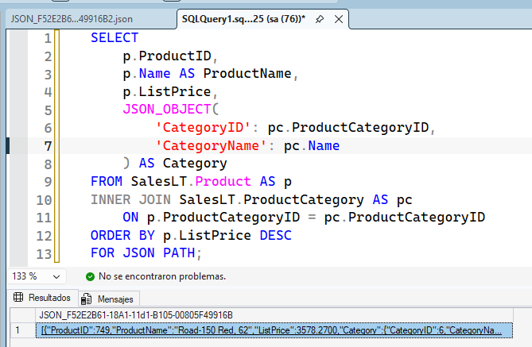

Combine JSON with a CTE and window function
Uso de una expresión de tabla común (CTE) y la función de ventana ROW_NUMBER() para calcular el ranking de precios de los productos. PARTITION BY reinicia la numeración en cada categoría, asignando el valor 1 al producto más caro, lo que permite filtrar posteriormente los 3 productos principales de cada grupo.
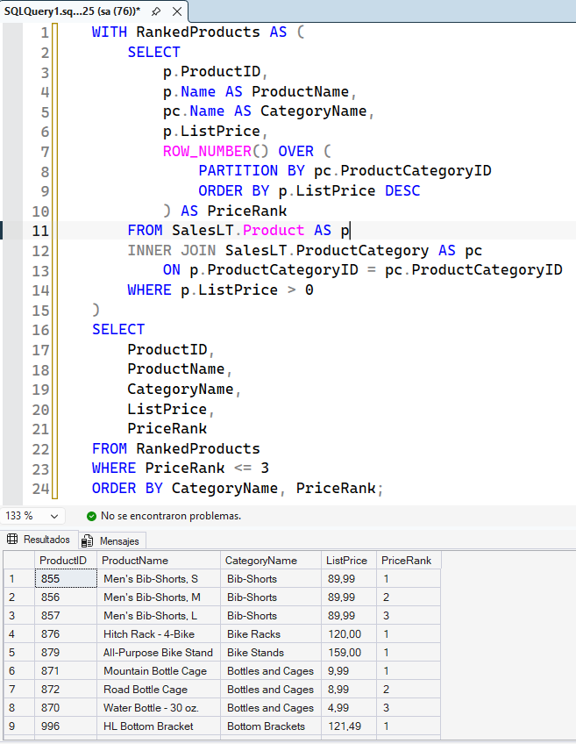
Formateo de los resultados del ranking directamente como JSON API agregando la cláusula FOR JSON PATH, ROOT('TopProducts'). Esto envuelve todo el array en un único objeto raíz, facilitando su consumo en aplicaciones externas.
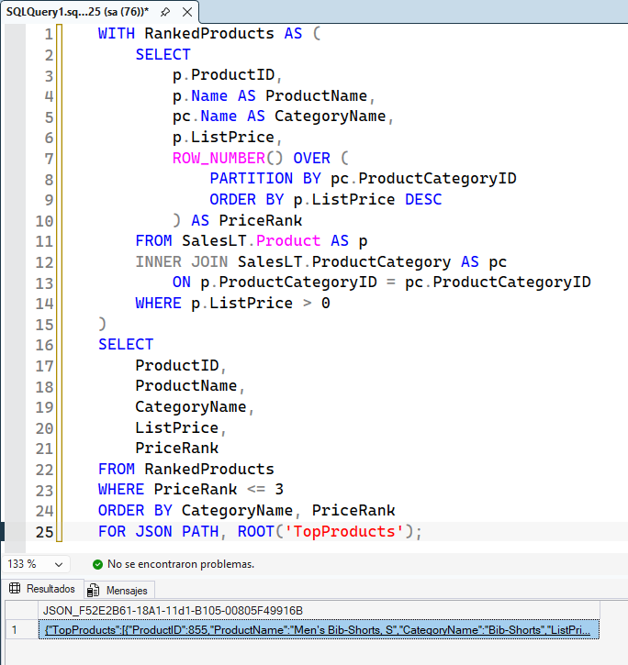

Parse JSON data with OPENJSON
Conversión de un array JSON de actualizaciones de precio en formato de filas y columnas utilizando la función OPENJSON. La cláusula WITH define el esquema, mapeando las rutas JSON ($.ProductID, $.NewPrice) a tipos de datos específicos de SQL Server.
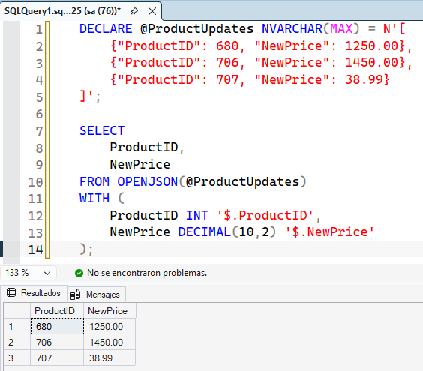
Integración de los datos JSON analizados con la tabla base Product. Dado que OPENJSON genera una estructura tabular, se puede ejecutar un INNER JOIN clásico para comparar el precio actual con la propuesta de actualización en tiempo real.
